****************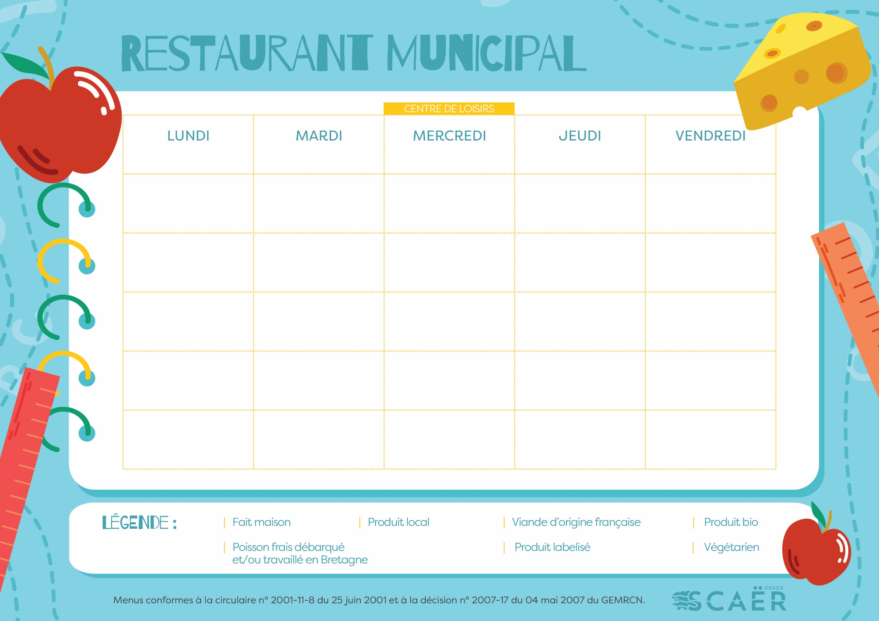********

**Salade sicilienne bio**

**Filet de lieu jaune au safran**

**Ratatouille**

**Salade de fruits frais**

Céleri rémoulade

Risotto au butter nut

Eclair au chocolat

**Concombre et surimi**

**Tartiflette**

**Salade verte bio**

**Ile flottante**

**Carottes râpées aux pommes**

**Veau marengo**

**Petits pois bio à la française**

**Panna cotta aux fruits**

**Assiette anglaise**

**Boulette de bœuf à la crème**

**Poêlée gersoise**

**Yaourt Baralezh**

29 mars

28 mars

27 mars

25 mars

26 mars